Игры и упражнения на развитие фонематического восприятия
с использованием зрительных символов.

Воспитание чистой речи у детей дошкольного возраста – задача большой общественной значимости, которая состоит перед педагогами дошкольного учреждения.
Все возрастные неправильности произношения исчезают у детей к 5 годам. Но этот процесс происходит не сам по себе, а под влиянием речи взрослых и их педагогического воздействия. Это влияние благотворно, когда ребенок слышит нормальную речь, получает от взрослых указания, как следует говорить, и в результате начинает испытывать интерес к правильной, чистой речи.
Воспитатели детского сада должны руководить процессом формирования у детей правильного звукопроизношения начиная с младшего дошкольного возраста. На занятиях, во время прогулок, режимных процессов необходимо очень внимательно следить за речью детей и добиваться, чтобы она была ясной, чёткой и внятной.
В общей системе работы по развитию речи большое место должны занимать игры и занятия, направленные на выработку у детей четкой дикции и правильного звукопроизношения.
Ознакомление дошкольников со звуками речи целесообразно осуществлять в игровой форме, связывая каждый звук с определенным символом («З» - песенка комара, «Р» - работа мотора самолёта, «Ш» - из лопнувшего шара выходит воздух).
Такие вспомогательные средства помогают эффективно готовить детей с проблемами речевого развития к усвоению письма и чтения.
Полезны детям игры, разработанные с символами, в которых автоматизируются и дифференцируются звуки. Кроме этого, зрительные символы развивают память, внимание, воображение.
Из всего сказанного следует что, чтобы выработать у ребенка хорошую дикцию, обеспечить четкое и благозвучное произнесение им слов и каждого звука в отдельности. необходимо развивать его артикуляционный аппарат, речевое дыхание, совершенствовать фонематический слух, нужно учить его слушать речь, различать звуки не только при произношении, но и на слух, правильно воспроизводить их в слове.
Для этого следует систематически проводить соответствующие игры и упражнения. В проведении таких игр большую роль играют символы.
Например, с детьми старшего дошкольного возраста проводятся игры на придумывание слов с определенным звуком. Для этого используются картинки – символы.
Таким образом, в дошкольном возрасте правильная речь является главным формантом, определяющим дальнейшее развитие ребенка.

Зрительные символы гласных звуков

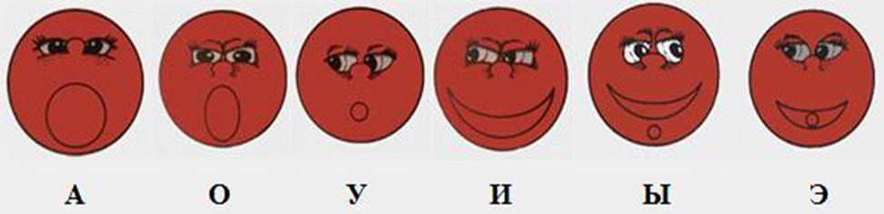

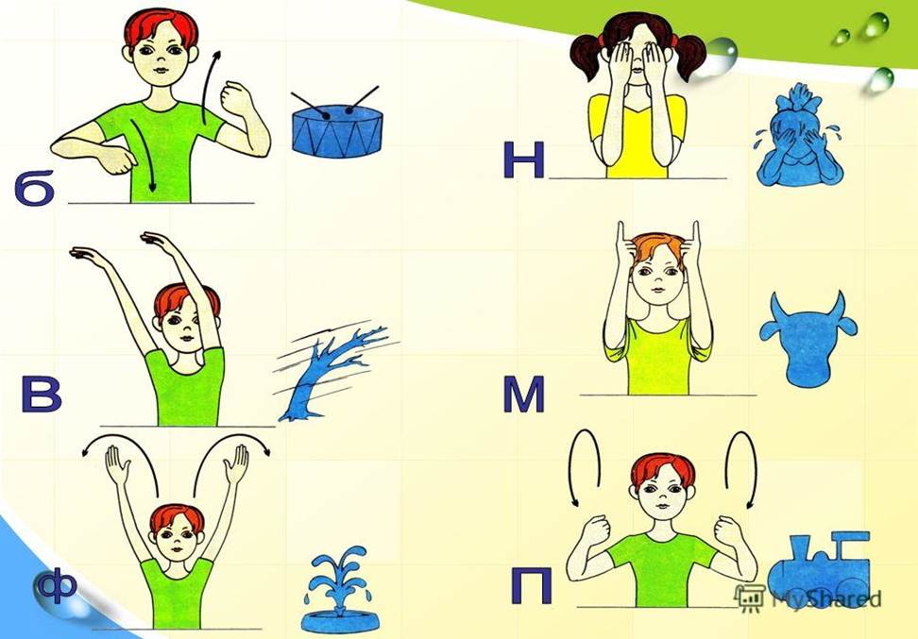

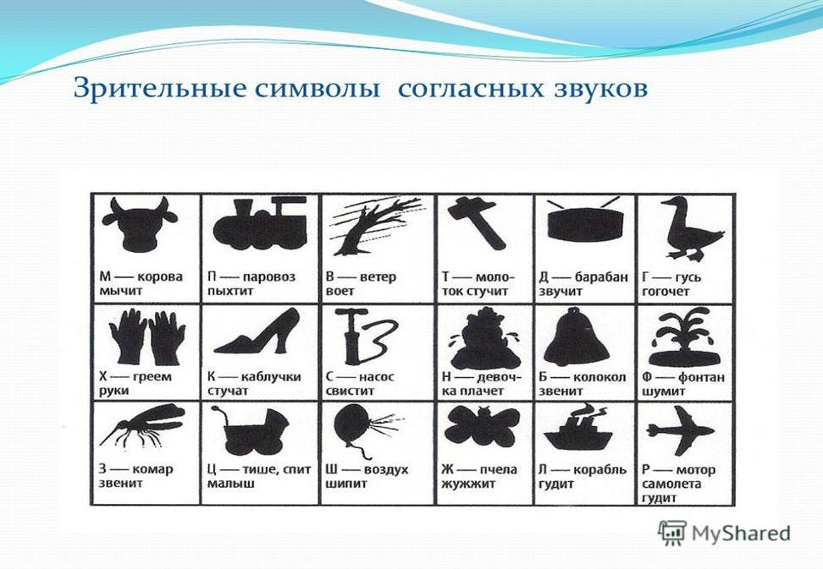

ИГРЫ И УПРАЖНЕНИЯ С ИСПОЛЬЗОВАНИЕМ ЗРИТЕЛЬНОЙ СИМВОЛИКИ

«Почтальон»
У детей на столах лежат предметные картинки (1-2). Педагог собирает в сумку, с прикрепленным к ней символом, только определенные картинки-письма, например, те, в названии которых встречается звук К. Каждый ребенок выбирает такое «письмо» и, отдавая его взрослому, утрированно произносит в слове звук, обозначенный символом на почтовой сумке. Символы заменяются в связи с фонетической задачей занятия.
«Магазин»
Дети «покупают» с оборудованного прилавка предметы на деньги-символы. Подавая педагогу символ, каждый ребенок утрированно произносит соответствующий звук в названии покупаемого предмета. У детей могут быть символы как гласных, так и согласных звуков.
«Разложи игрушки к символам»
Перед детьми выставляется 3-4 знакомых символа согласных звуков. Вызванные дети берут из набора перевернутых картинок или игрушек, лежащих перед взрослым, по одной. Выигрывает тот, кто первым подставит свою картинку или предмет к нужному символу и всем докажет, что он поступил правильно, то есть произнесет в слове соответствующий звук утрированно.
«Пропускаем мы во двор слов особенных набор»
Педагог предлагает детям изобразить закрытые ворота: ладони повернуть к лицу, соединить средние пальцы, большие пальцы обеих рук поднять вверх. Взрослый объясняет, что во двор мы будем «пропускать» только слова со звуком, символ которого ставится на видное место. Дети открывают ворота (ставят ладони параллельно друг другу), если слышат в слове заданный звук. Если в слове нет указанного звука, ворота захлопываются. По окончании игры можно предложить детям вспомнить все слова, которые они «пропустили во двор».
«Мяч не трогать иль поймать — постарайтесь отгадать»
Педагог предлагает стоящим перед ним детям ловить мяч, если они услышат в слове звук, обозначенный символом, либо прятать руки за спину, если звука в слове не окажется. Когда ребенок поймает мяч, полезно проконтролировать сознательность его выбора, то есть предложить произнести слово, выделяя соответствующий звук.
«Кубик»
Дети по очереди кидают кубик, к каждой стороне которого прикреплено изображение символа гласного звука. Звук, символ которого оказался сверху, бросавший кубик ребенок должен отыскать в названиях выставленных картинок или предметов.
«Собираем пуговки»
Педагог"раздает детям по 3-4 пуговки и объявляет, что в специальный «звуковой сундучок» будет собирать слова с тем или иным звуком. Звук обозначается символом и выставляется перед детьми. Дети называют слова с заданным звуком в любой позиции и опускают пуговки, к которым «пришито» их слово в сундучок.
«Предмет и имя»
Педагог показывает детям кукол, изображающих мальчиков или девочек, и дает им имена в зависимости от темы занятия (Маша, Катя, Вова, Павлик, Толя и др.) Каждой кукле предлагается подобрать подарки из ряда предметов, стоящих на отдельном столике, так, чтобы первые звуки в названии предмета и имени куклы совпадали. В случае ошибок педагог прибегает к помощи символа, который напоминает о нужном звуке.
«Сумка-задумка»
К сумке прикрепляется символ гласного или согласного звука. Педагог раздает детям фишки и предлагает собрать в сумку-задумку слова с заданным звуком (без учета его позиции или в определенной позиции, если таковая уже изучена с детьми). Дети называют слова с указанным звуком, одновременно складывая фишки в сумку. Усложнением в данной игре будет определенное обобщение, в рамках которого следует подбирать слова(овощи, игрушки, продукты, школьные принадлежности или другие объекты, «помещаемые» в сумку).
«Волшебная карусель»
Вращающаяся стрелка останавливается напротив одного из символов, изображенных по краю круга. Необходимо назвать не менее трех слов, начинающихся на данный звук.

